1. 1. студента группы ИТ – 42  
      Курбатовой Софьи Андреевны

|  |  |  |  |
| --- | --- | --- | --- |
| Выполнение: |  | Защита |  |

* + 1. Структура окна Maple. Арифметические операции, числа, константы и стандартные функции. Элементарные преобразования математических выражений.
       1. Содержание работы
       2. 1. Запустила Maple 14. В рассматриваемых методических рекомендациях использовалась версия Maple 9.5., поэтому внешний вид используемой в работе программы отличается от рассматриваемой в рекомендациях. Так, например, строка меню расширена такими инструментами как Table, Drawing, Plot, Spreadsheet. Кроме того изменился и дизайн значков панели инструментов. Расстояние между элементами было уменьшено.
       3. 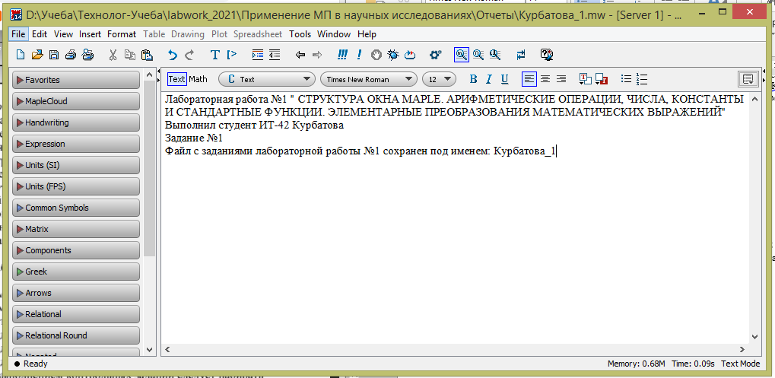

Внешний вид окна Maple 14

* + - 1. 2. После запуска Maple первая строка оказывается командной. Об этом становится известно благодаря выделенному инструменту Math (см. Рис. 1.2). Нажатие на Text переводит строку в текстовую. Ввела указанные в задании №1 данные. Результат на Рис. 1.1.
      2. 

Инструмент Math

* + - 1. 3. Выполнила указанные в задании 2 действия и получила результат, который представлен на Рис. 1.3.
      2. 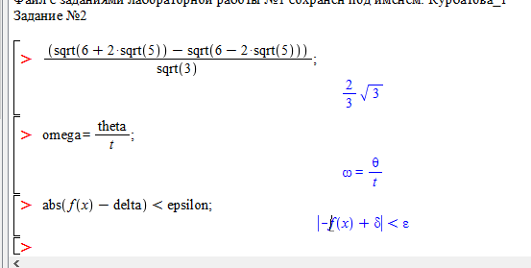

Результат выполнения задания 2

* + - 1. 4. Выполнила указанные в задании 3 действия и получила результат, который представлен на Рис. 1.4.
      2. 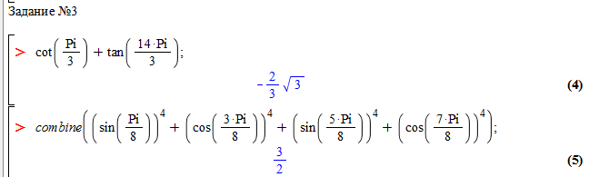

Результат выполнения задания 3

* + - 1. 5. Выполнила указанные в задании 4 действия и получила результат который представлен на Рис. 1.5.
      2. 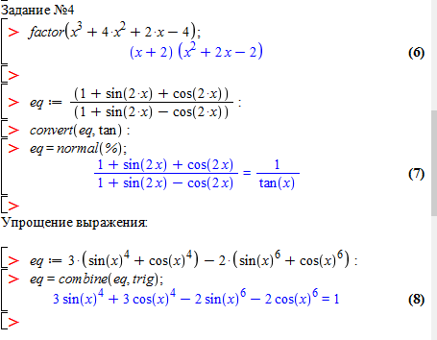

Результат выполнения задания 4

* + - 1. 6. Выполнила указанные в разделе Контрольные задания действия и получила результаты, которые представлены на Рис. 1.6.
      2. 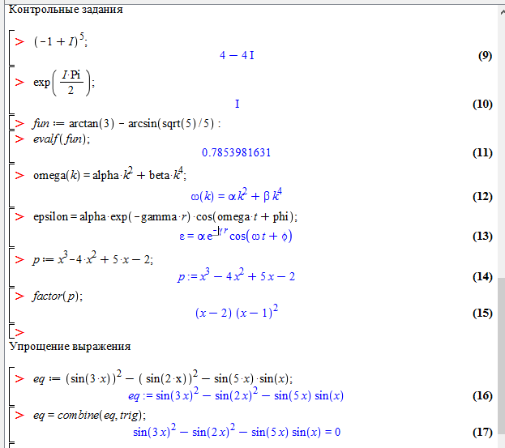

Результат выполнения контрольных заданий

* + - * 1. Ответы на контрольные вопросы
      1. **1. Что такое Maple и для чего он предназначен?**
      2. Maple - пакет для аналитических вычислений на компьютере. Позволяют решать задачи алгебры, геометрии, математического анализа, дифференциальных уравнений, статистики, математической физики.
      3. **2. Опишите основные элементы окна Maple.**
      4. Среди основных элементов окна Maple можно выделить: строку названия, основное меню, панель инструментов, рабочее поле, строку состояния, линейку, полосы прокрутки.
      5. **3. На какие условные части делится рабочее поле Maple и что в этих частях отображается?**
      6. На три основных области: Ввода, Вывода, Текстовых комментариев. **Область ввода** - состоит из командных строк. Каждая командная строка начинается с символа >. **Область вывода** - содержит результаты обработки введённых команд в виде аналитических выражений, графических объектов или сообщений об ошибке. **Область текстовых комментариев** - содержит любую текстовую информацию, которая может пояснить выполняемые процедуры
      7. **4. Как перевести командную строку в текстовую и наоборот?**
      8. Для этого используются две разных кнопки. Первая кнопка  - переключает строку в текстовую, а вторая кнопка - переключает строку в командную.
      9. **5. В каком режиме проходит сеанс работы в Maple?**
      10. Работа в Maple проходит в режиме сессии – пользователь вводит предложения (команды, выражения, процедуры), которые воспринимаются условно и обрабатываются Maple.
      11. **6. Перечислите пункты основного меню Maple и их назначение.**
      12. File (Файл) - содержит стандартный набор команд для работы с файлами: сохранить файл, открыть файл, создать новый файл и т.д.
      13. Edit (Правка) - содержит стандартный набор команд для редактирования текста: копирование, удаление выделенного текста в буфер обмена, отмена команды и т.д.
      14. View (Вид) – содержит стандартный набор команд, управляющих структурой окна Maple.
      15. Insert (Вставка) – служит для вставки полей разных типов: математических текстовых строк, графических двух и трёхмерных изображений.
      16. Format (Формат) – содержит команды оформления документа, например: установка типа, размера и стиля шрифта.
      17. Tools (Инструменты) – служит для установки различных параметров ввода и вывода информации на экран, принтер, например, таких как качество печати.
      18. Windows (Окно) – служит для перехода из одного рабочего листа в другой.
      19. Help (Справка) – содержит подробную справочную информацию о Maple.
      20. **7. Какое стандартное расширение присваивается файлу рабочего листа Maple?**
      21. .mw
      22. **8. Как представляются в Maple основные математические константы?**
      23. Pi – число Пи; I – мнимая единица i; infinity – бесконечность; Gamma – константа Эйлера;
      24. true, false – логические константы
      25. **9. Опишите виды представления рационального числа в Maple.**
* рациональные дроби с использованием оператора деления;
* с плавающей запятой;
* в показательной форме.
  + - 1. **10. Как получить приближенное значение рационального числа?**
      2. Для этого нужно к целой части числа дописать .0 (например 80.0/3 и результат - 26.66666667)
      3. **11. Какими разделительными знаками заканчиваются команды в Maple и чем они отличаются?**
      4. Разделитель (;) означает, что в области вывода после выполнения этой команды будет сразу виден результат.
      5. Разделитель (:) используется для отмены вывода, то есть когда команда выполняется, но её результат на экран не выводится.
      6. **12. Какой командой осуществляется вызов библиотеки подпрограмм?**
      7. with(package), где package – имя пакета;
      8. **13. Объясните назначение команд factor, expand, normal, simplify, combine, convert**
      9. factor - разложение многочлена на множители
      10. expand - раскрытие скобок выражения
      11. normal — приведение дроби к нормальному виду
      12. simplify — упрощение выражений
      13. combine — объединение показателей степенных функций или понижение степени тригонометрических функций
      14. convert - преобразование выражения одного типа в другой
      15. **Вывод:** Таким образом в ходе выполнения лабораторной работы было осуществлено знакомство со структурой окна Maple. Поскольку используемая версия отличалась от рассматриваемой в методических указаниях, было проведено сравнение интерфейсов версий Maple. Было замечено, что он был переработан в целях его улучшения.
      16. В ходе выполнения поставленных заданий были рассмотрены так же основные арифметические операции, числа, константы и стандартные функции, изучены элементарные преобразования математических выражений.
      17. Таким образом можно говорить о том, что Maple можно использовать для решения различных задач алгебры, геометрии. Он позволяет упрощать выражения, а также преобразовать их, что в значительной степени может ускорить процесс решения.